CLASE N°9: “La Revista del Rural”
UNIDAD CURRICULAR: Taller de Ed. Científica y Tecnológica y modalidad Ciencias Naturales. CICLO: Orientado ESTUDIANTE:
SEDE:
TUTOR/A

Clase N°9: “ La revista del rural”

Taller de Educación Científica y Tecnológica y modalidad Ciencias Naturales

¡Hola, chicas y chicos! ¿Cómo están? Como saben, este año continuaremos realizando una nueva edición de la Revista del Rural. A continuación, les compartiremos una serie de pasos para organizar nuestra participación.

¡Esperamos que disfruten de la propuesta!
¿Qué es la Revista del Rural?
La Revista del Rural es un proyecto nació en el año 2022, en nuestra área de Educación Científica y Tecnológica. Desde entonces ha seguido creciendo hasta convertirse, este año, en un espacio institucional que convoca a todas las áreas de la escuela.
El objetivo principal de la revista es fomentar la participación de todas y todos los integrantes de nuestra comunidad, promoviendo la expresión creativa, el desarrollo de habilidades comunicacionales, y la difusión de sus producciones con toda la comunidad en general. A continuación les compartimos las ediciones anteriores de la revista para que puedan visitarlas.
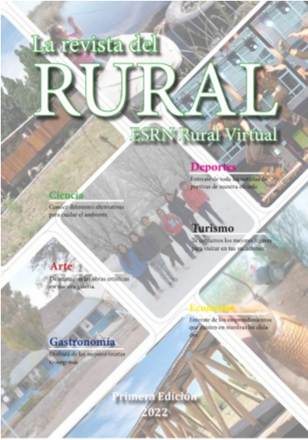  Primera edición (2022) | 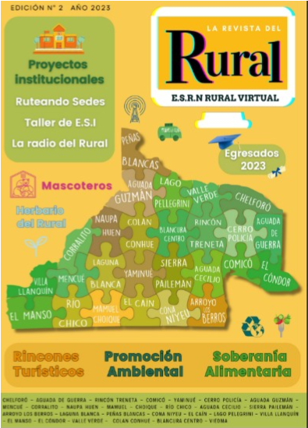  Segunda edición (2023) | 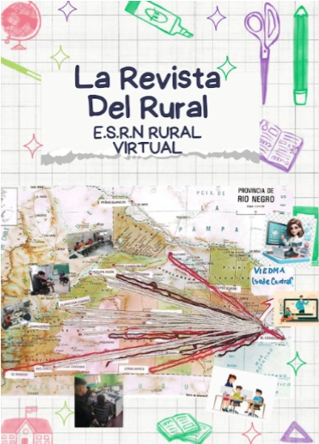  Tercera edición (2024)
Pasos para participar en la revista

Primer paso: “¿Cómo nos organizaremos?”
En esta edición, organizaremos la participación del área en conjunto con ustedes. Les proponemos redactar artículos que formarán parte parte de la sección de nuestra área.
La idea es trabajar preferentemente en grupos pequeños o por sede completa, de modo que cada artículo se enriquezca con los aportes y miradas de todas y todos. Es decir, pueden trabajar en el mismo grupo estudiantes que se encuentren en diferentes años por ejemplo: crear el artículo de forma conjunta quienes se encuentren cursando tercero, cuarto y quinto año. De esta manera ejercitaremos el trabajo colaborativo.

Segundo paso: “¿De qué podrá tratarse cada artículo?”
Las temáticas que podrán abordarse en los artículos son amplias y diversas. A continuación les proponemos algunos ejemplos:
Compartir nuestras producciones que presenten un impacto social o comunitario. | 
Aquí podemos recuperar algún trabajo que consideremos valioso para compartir, especialmente si está relacionado con necesidades o problemáticas de nuestra comunidad.
La ciencia detrás del mundial | 
A partir de un evento global como el mundial de fútbol, podemos escribir un artículo que explique cómo la química está presente en cada elemento del juego. Por ejemplo: las reacciones químicas en el cuerpo de los jugadores: ¿cómo se transforman las moléculas de glucosa para darles energía? o ¿por qué la copa del mundo es de oro?
Cuidado del ambiente y sostenibilidad | 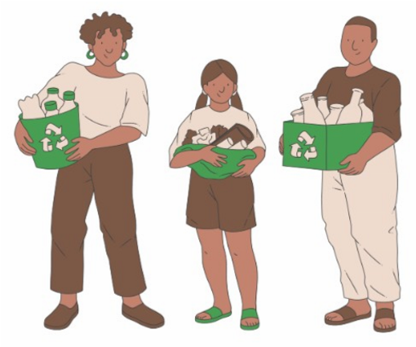
A partir de las temáticas trabajadas en el primer cuatrimestre, podemos escribir un artículo en el que se compartan hábitos, actividades, o propuestas para el cuidado del ambiente.
La reflexión a través de fotografías. | 
Podemos confeccionar un artículo que combine fotografías de paisajes o retratos con textos breves que inviten a pensar sobre nuestra relación con el entorno natural y su preservación.
Difusión de experiencias de nuestra escuela. | 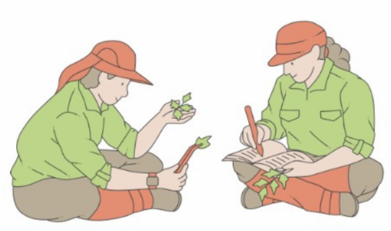
Podemos contar cómo fue realizar alguna actividad en particular, como una experiencia de laboratorio, una salida al terreno o una entrevista a personas de la comunidad.
Divulgación científica | 
Aquí podemos explicar de manera sencilla alguna noción de las abordadas en las clases, utilizando ejemplos de la vida cotidiana. Por ejemplo: “¿Qué es una reacción química y cómo la vemos en casa?”
Entrevistas a integrantes de la comunidad. | 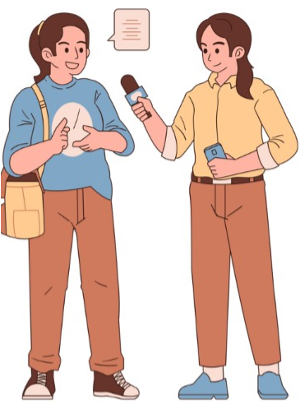
Podríamos pensar en relevar saberes locales vinculados a la ciencia, el ambiente o la tecnología mediante entrevistas. Por ejemplo “Conversamos con un criancero sobre el manejo y el cuidado del agua”.
Prevención y concientización comunitaria | 
Podemos elaborar un artículo de difusión pública enfocado en la prevención de riesgos ambientales en el hogar. Por ejemplo: la fisicoquímica de la combustión incompleta, las propiedades del monóxido de carbono como gas inodoro e incoloro, y las pautas clave para evitar intoxicaciones en la comunidad.

Tercer paso: “La realización del artículo”
En este tercer paso nos enfocaremos en la edición de nuestro artículo. Se espera que las producciones reflejen la creatividad, el compromiso y el trabajo colaborativo de todas y todos. Por esto resulta importante que los textos sean originales: no se deben copiar artículos ya publicados en internet y otros medios.

Como punto de partida recomendamos recuperar los materiales teóricos y experiencias abordadas a lo largo del primer cuatrimestre,tanto en el taller general de Ed. Científica y Tecnológica, como en los espacios de la modalidad en Ciencias Naturales. Si lo consideran necesario, pueden complementar la información mediante búsquedas bibliográficas o consultas en línea, siempre citando las fuentes. ¿Qué elementos debe tener el artículo?

A continuación les presentaremos algunos elementos que podrían estar presentes en la elaboración de cada artículo: Título, Introducción, Transición, Cuerpo del Artículo y Cierre o final. Los mismos podrían estructurarse tal como se muestra en el siguiente esquema: TÍTULO
INTRODUCCIÓN
TRANSICIÓN
  CUERPO DEL ARTÍCULO
  IMAGEN
  N°1
IMAGEN
N°2

FINAL
Veamos a continuación el detalle de cada elemento:
1 | El Título  Elijan un título que capte la atención del lector. Cuanto más interesante sea, más ganas dará de leer el artículo. Debe ser breve, de aproximadamente una línea. Por ejemplo: “Incendios forestales: una realidad que no podemos

 | ignorar”
2 | La Introducción  En este apartado deben anticipar, en pocas líneas, de qué trata el artículo. Una buena estrategia es comenzar con una pregunta, ya que permite al lector conectar el tema con sus propias experiencias. Por ejemplo: “¿Alguna vez pensaste qué ocurre cuando un incendio afecta un bosque? En los últimos años, los incendios forestales se han vuelto más frecuentes y peligrosos en nuestra región. En este artículo vamos a explorar sus causas, sus consecuencias y qué podemos hacer para prevenirlos.”
3 | La Transición.  La transición conecta la introducción con el desarrollo del contenido. Si usaron una pregunta al inicio, este momento puede ofrecer una respuesta inicial y abrir paso al ejemplo: “Conocer más sobre los incendios forestales es el primer paso para cuidar nuestro entorno. A continuación compartimos información importante para entender este fenómeno.”
4 | El cuerpo del artículo  Aquí desarrollaremos las ideas principales. Es importante que:  - Organicemos previamente la información.  - Cuidemos la ortografía y la redacción.  - Leamos el texto en voz alta varias veces para detectar errores o mejorar la redacción.  - Incluyamos imágenes, dibujos o gráficos que acompañen el contenido y lo hagan más atractivo.
5 | El cierre o final  El cierre debe ser breve. Pueden resumir el contenido del artículo, expresar una opinión personal, o dejar una frase que invite a reflexionar sobre el tema tratado. Por ejemplo: “Vivir cerca del monte nos enseña a respetarlo. Por eso, entender cómo prevenir los incendios también es una forma de defender nuestra forma de vida”
6 | La Autoría  No olviden indicar los nombres de las y los autores y la sede a la que pertenecen.
¿Qué formato deberá tener el artículo?
Para la producción del artículo podrán usar la aplicación Canva y, en el caso de no tener acceso a Internet, podrán enviar sus producciones en un archivo en formato de documento ODT (Libreoffice). A continuación les compartimos algunas pautas de formato para tener en cuenta:
- Tamaño de hoja A4
- Letra de tamaño 12, con interlineado de 1,5.
- Extensión máxima del artículo:1 carilla
Prestar especial atención el estilo, el color letra y el fondo, para lograr la máxima legibilidad.
Recuerden que si el artículo es presentado como documento de la aplicación de Canva, no podremos modificarlo, por lo que deberemos en este caso prestar especial atención a la ortografía y redacción.

Cuidemos el agua, cuidemos nuestro futuro
¿Alguna vez pensaste cuánta agua usamos todos los días sin darnos cuenta? El agua es uno de los recursos más importantes para la vida. La necesitamos para tomar, cocinar, higienizarnos y también para que vivan las plantas y los animales. En este artículo quiero contar por qué debemos cuidarla y qué podemos hacer desde nuestras casas para evitar su desperdicio.

Muchas veces creemos que el agua nunca se va a terminar, pero eso no es así. Solo una pequeña parte del agua del planeta es dulce y apta para el consumo humano. Por eso es importante conocer el problema y empezar a cambiar algunos hábitos diarios.

El cuidado del agua depende de todos. Hay acciones muy simples que podemos hacer todos los días, como cerrar la canilla mientras nos cepillamos los dientes, reparar pérdidas, reutilizar el agua cuando sea posible y no arrojar basura a ríos, lagunas o canales.
En Catriel, Río Negro, el agua es fundamental para la vida de las familias, la producción y el ambiente. Si contaminamos o desperdiciamos este recurso, también estamos perjudicando a nuestra comunidad y a las futuras generaciones.
Cada persona puede aportar su granito de arena. Aunque parezcan acciones pequeñas, cuando muchas personas las realizan, el cambio es muy grande.
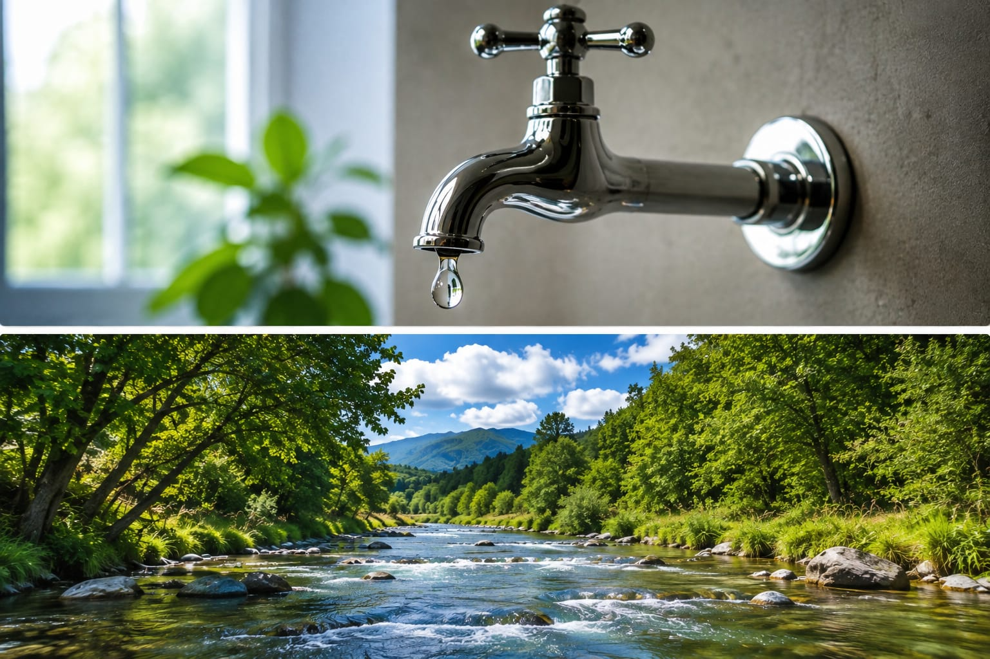
Y para cerrar El agua es un recurso indispensable y debemos aprender a valorarla. Cuidarla es una responsabilidad de todos y cada pequeña acción ayuda a proteger el ambiente. Si empezamos hoy, estaremos construyendo un futuro mejor para nuestra comunidad y para las próximas generaciones.

AUTOR: Suazo Stefania
SEDE: Valle Verde A32


¡Esperamos sus producciones!

